DAFTAR PUSTAKA
Apriliansyah, A., Suryhawan, A., & Supardi. (2020). Rancang Bangun Mesin Uji Tarik Dan Uji Bending Untuk Pengujian Bahan Komposit Polimer. 3(1), 1–10.
Apriliyanto, Praba, Mahendra, & Arya. (2014). Analisis variabel proses produk pengecoran logam menggunakan cetakan sand casting. Jurnal Teknik Mesin, 02(02), 70–78.
Dieter, G. E. (1961). Mechanical Metallurgy.
Fahri, M. (2022). Efektifitas Cetakan Pasir Terhadap Kualitas Produk Pulley Berbahan Alumunium Daur Ulang. 2, 720–729.
Mahmudi, H. (2021). Analisa Perhitungan Pulley dan V-Belt Pada Sistem Transmisi Mesin Pencacah.
Prihartono, J., Nurdiansyah, I., & Rockwell, M. (2022). PERANCANGAN ALAT UJI KEKERASAN METODE BRINELL DAN ROCKWELL BERDASARKAN VDI 2221. 24(1), 35–40.
Siswanto, R. (2014). ANALISIS PENGARUH TEMPERATUR DAN WAKTU PELEBURAN TERHADAP KOMPOSISI AL DAN MG MENGGUNAKAN METODE PENGECORAN TUANG. 1–6.
Sudaryanto, Santoso, Utomo, & Satrio. (2021). PENGECORAN PULLEY B3 x 6 INCH DAN ANALISIS CACAT DALAM PENGECORAN.
Sudjana, H. (2008). Teknik Pengecoran Jilid 2 untuk SMK.
Suharno, Harjanto, B., & Khoirrudin, S. (2013). PENGARUH VARIASI JUMLAH SALURAN MASUK TERHADAP STRUKTUR MIKRO, KEKERASAN, DAN KETANGGUHAN PENGECORAN PULLEY PADUAN ALUMINIUM Al-Si MENGGUNAKAN CETAKAN PASIR. Journal of Chemical Information and Modeling, 53(9), 1689–1699.
Surdia, Tata, Saito, & Shinroku. (1985). Pengetahuan Bahan Teknik.
Suzen, Z. S. (2021). Pengaruh Geometri Infill terhadap Kekuatan Tarik Spesimen Uji Tarik ASTM D638 Type IV Menggunakan Filamen PLA + Sugoi. 16(2), 140–147.
Syari, Z. (2018). ANALISA KEKUATAN TARIK PADUAN ALUMINIUM DENGAN MAGNESIUM PADA DUDUKAN SHOCKBREAKER UKURAN 70 X 30 X 30 mm Zamah Syari.
Weisdiyanti, N., Santoso, K., & Syavira, R. (2019). DESIGN OF A PINEAPPLE LEAF FIBER. 7(1), 18–23.
Wisnujati, A., Yusuf, M., & Hudiatma, A. (2022). KARAKTERISASI PENGECORAN POROS BERULIR (SCREW) DENGAN VARIABEL PADUAN UN- SUR TITANIUM BORON DAN MAGNESIUM. March 2021, 29–36.

LAMPIRAN
Lampiran 1 Bahan-Bahan Pembuatan Pulley
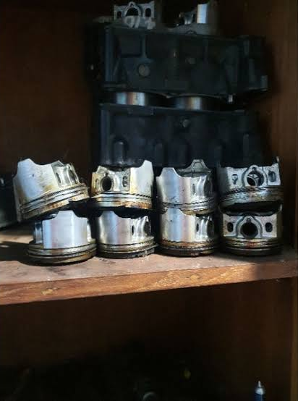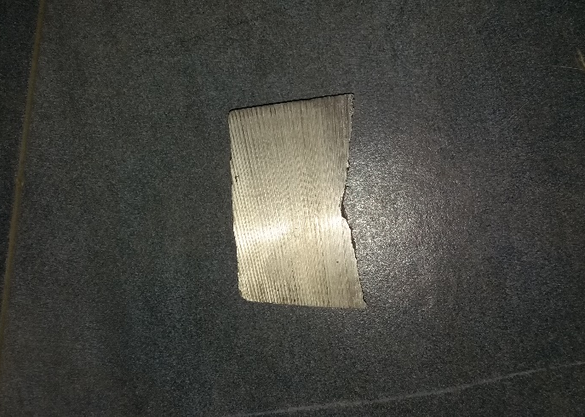
Magnesium
Alumunium Limbah Piston

Lampiran 2 Penimbangan Bahan
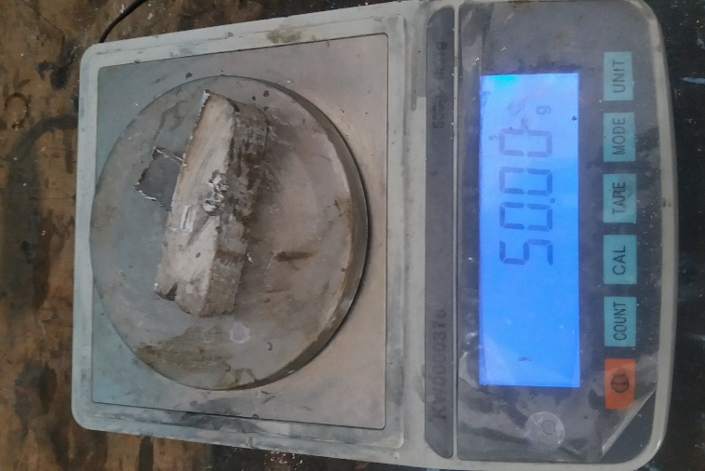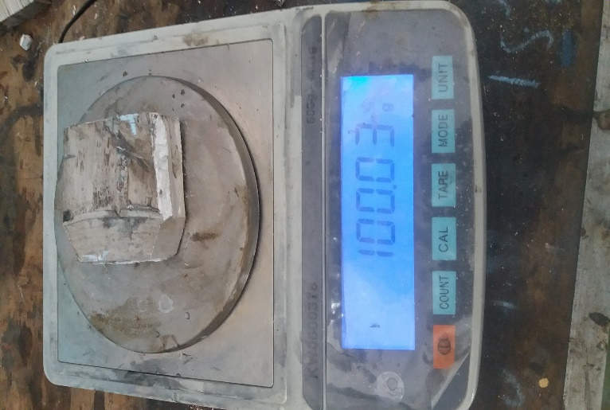
Magnesium Berat 10%
Magnesium Berat 5%

Lampiran 3 Proses Pembuatan Spesimen
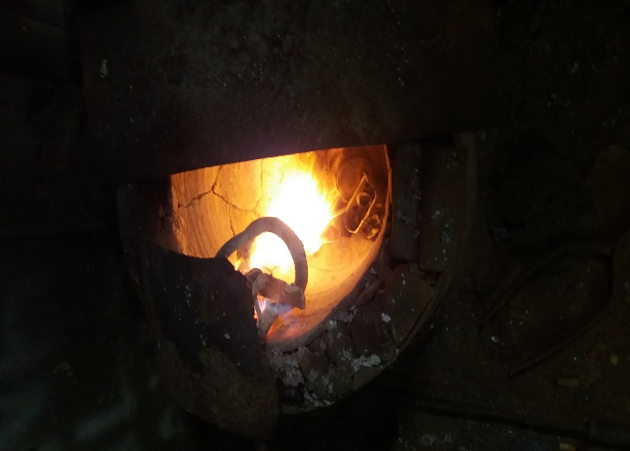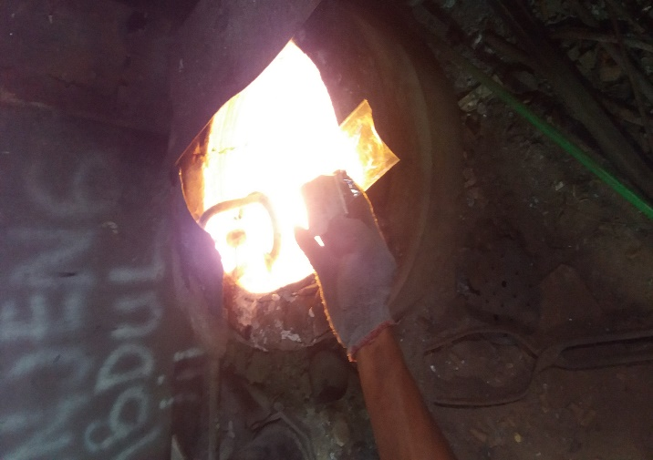
Memasukan Magnesium
Peleburan Limbah Piston

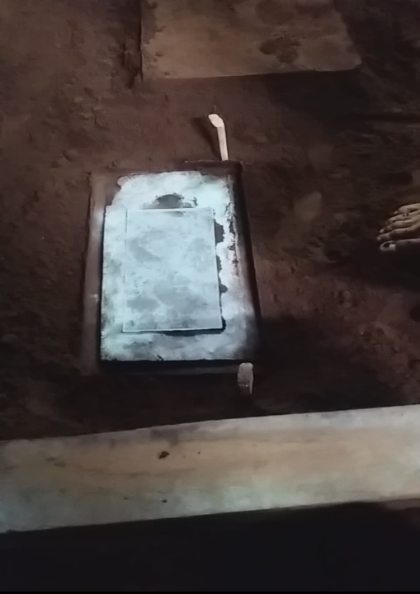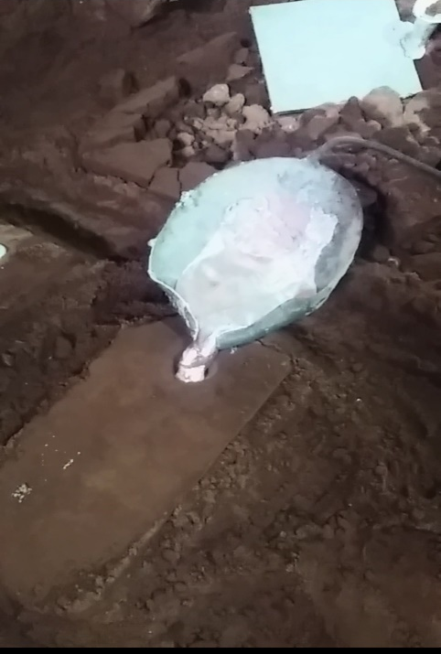
Penuangan Hasil Peleburan
Pembuatan Cetakan

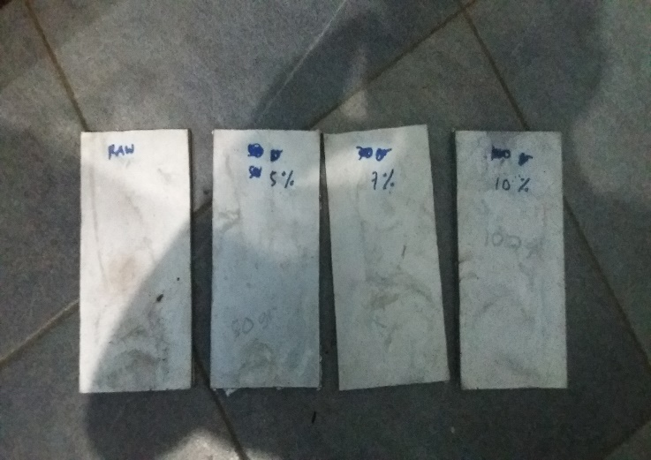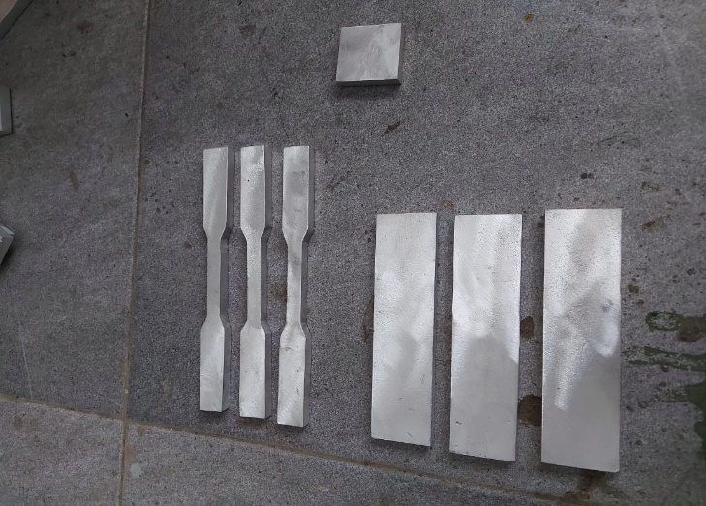
Spesimen Uji
Hasil Pengecoran

Lampiran 4 Spesimen Yang Akan Diuji
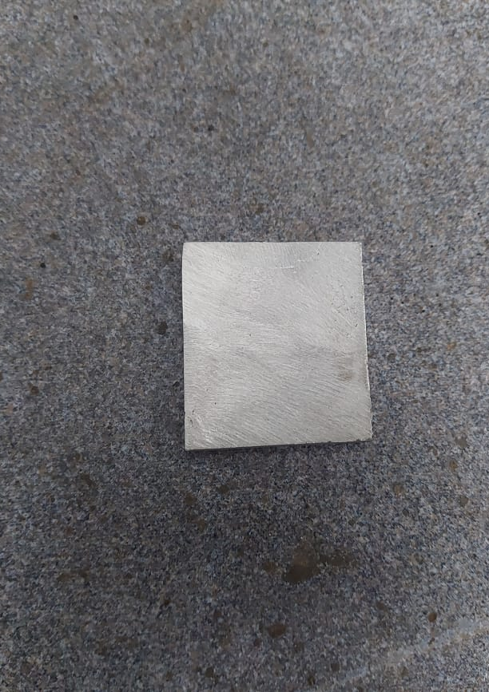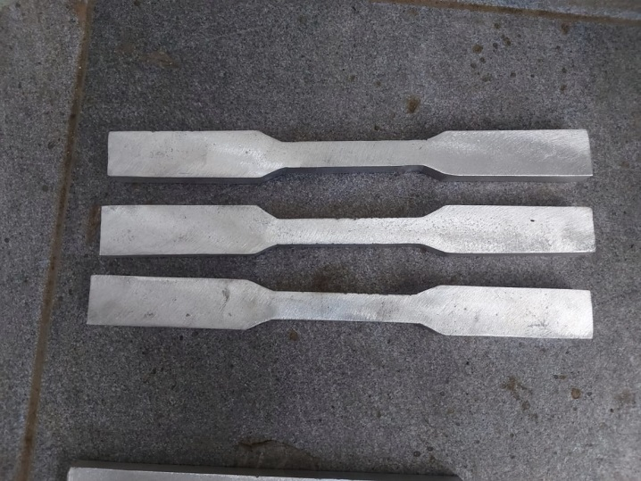
Spesimen Uji Tarik
Spesimen Uji Kekerasan

Lampiran 5 Pengujian Tarik
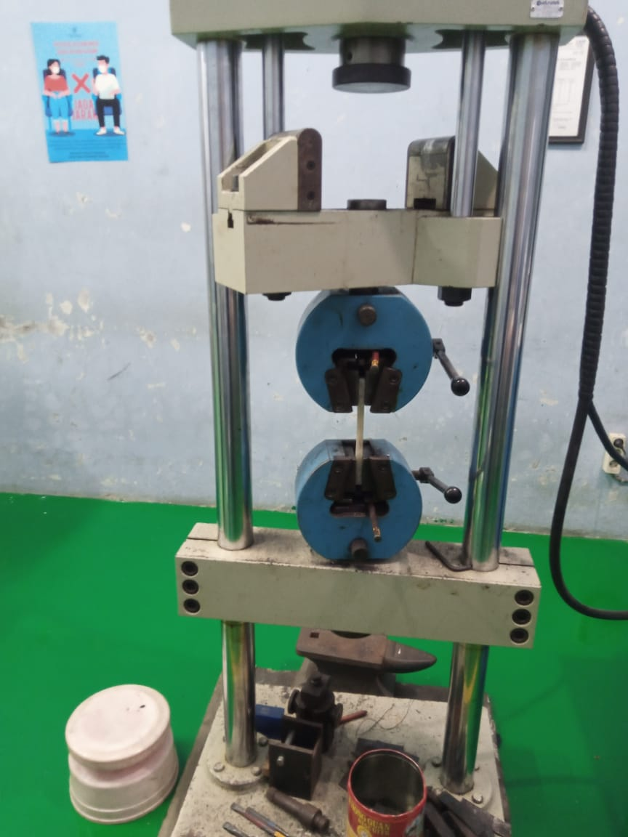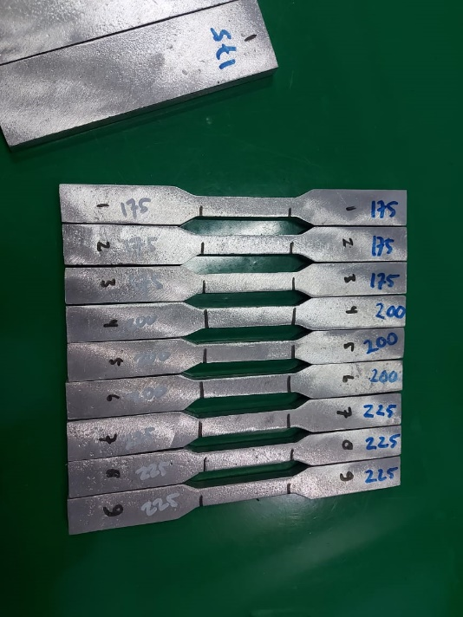
Spesimen Tarik Sebelum Diuji
Mesin Uji Tarik

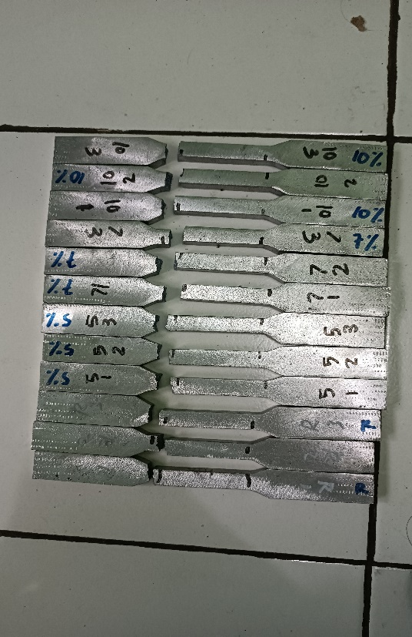
Spesimen Tarik Setelah Diuji

Lampiran 6 Pengujian Kekerasan
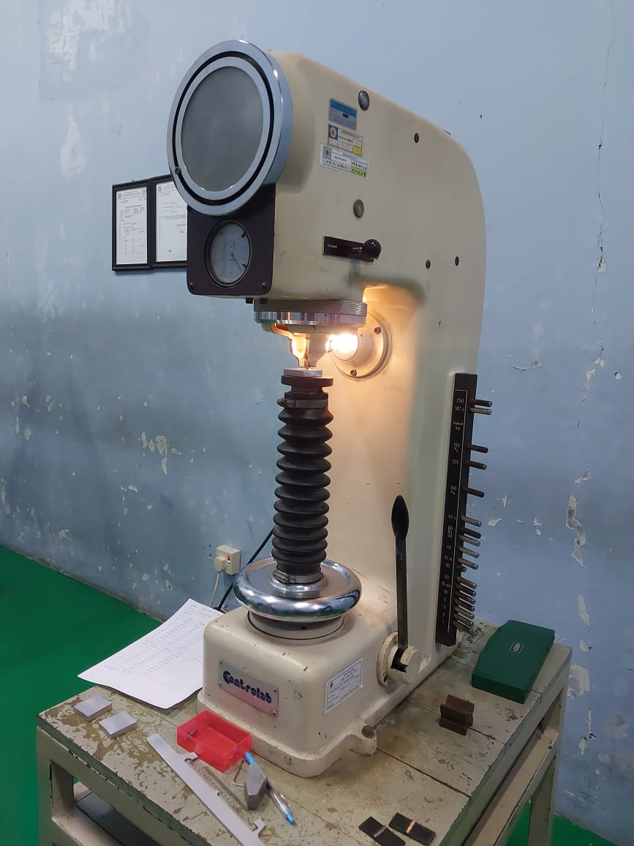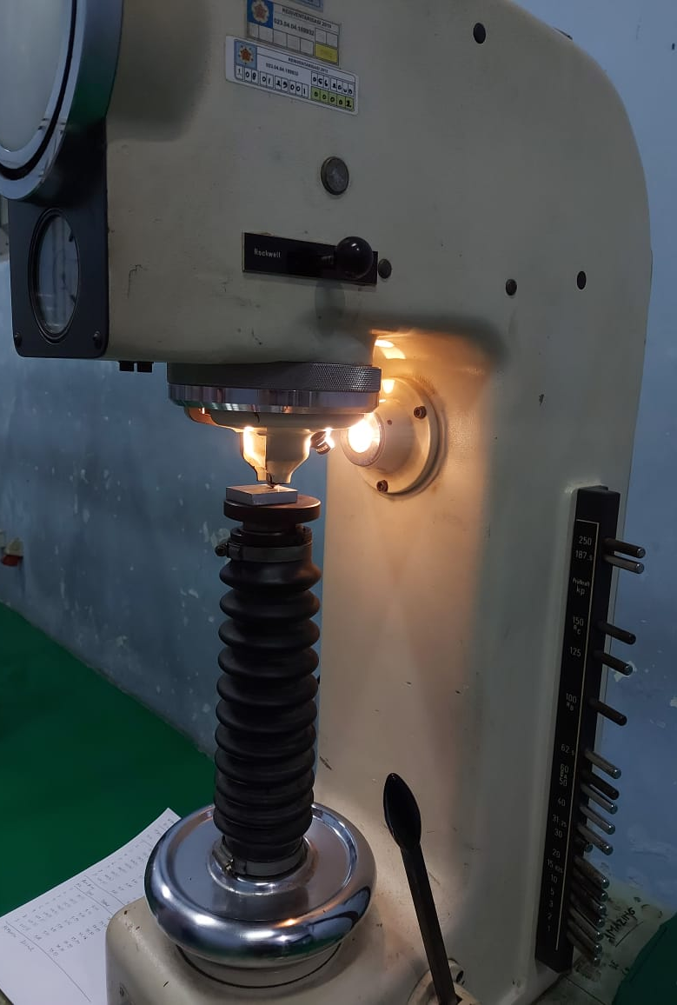
Proses Uji Kekerasan
Mesin Uji Kekerasan

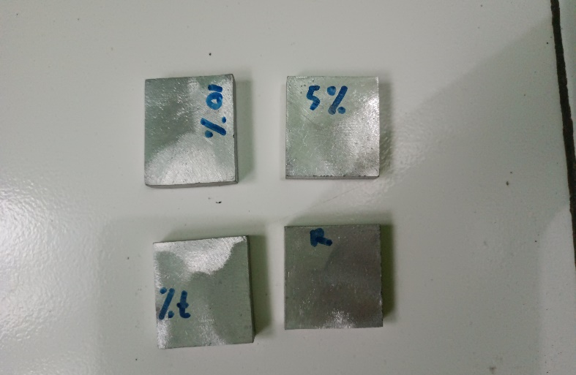
Spesimen Uji Kekerasan

Lampiran 7 Gambar Pulley
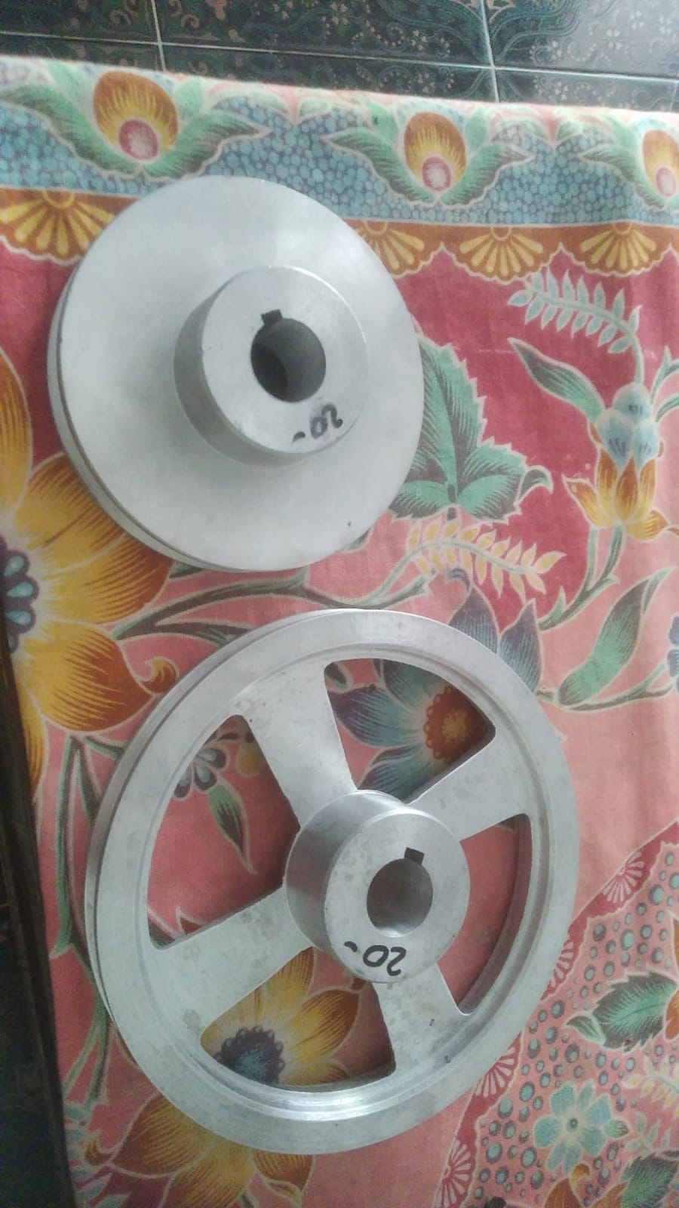
Pulley Mesin Dekortikator

Lampiran 8 Lembar Hasil Pengujian
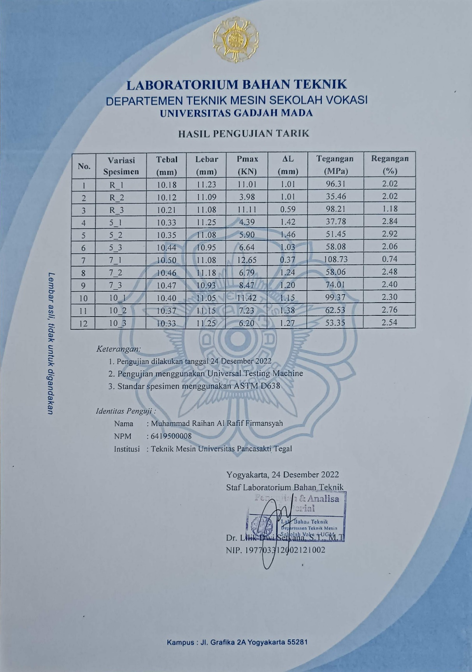
Lembar Hasil Pengujian Tarik

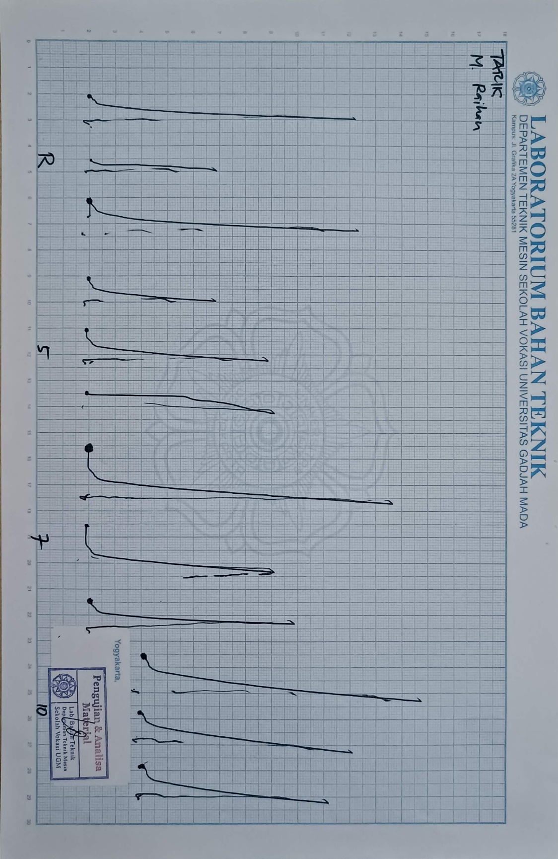
Grafik Hasil Pengujian Tarik

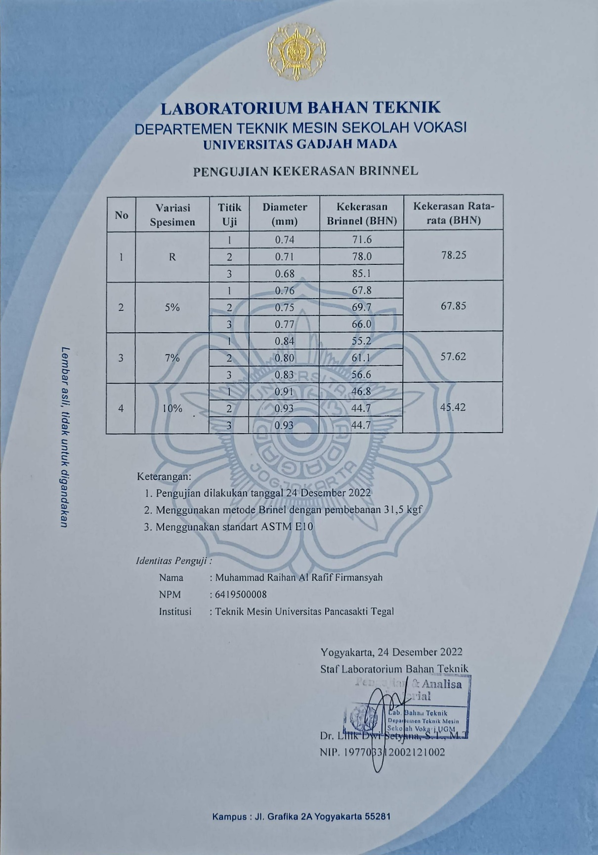
Lembar Hasil Pengujian Kekerasan

